|  |  |  |
| --- | --- | --- |
| **Use case: UC005- Quản lý người dùng** | | |
| Mục đích: | Thực hiện quản lý nhóm người dùng | |
| Mô tả: | Usecase này thực hiện xử lí việc Quản lý người dùng gồm các chức năng: tìm kiếm, xem thông tin, mở khóa tài khoản, khóa tài khoản của người dùng. | |
| Tác nhân: | Quản lý | |
| Điều kiện trước: | Quản lý đã đăng nhập và chọn vào chức năng Quản lý người dùng | |
| Điều kiện sau: | Hiển thị thông tin các tài khoản theo giá trị từng thuộc tính quản lý nhập trên trường input | |
| Luồng sự kiện chính (Basic flows) | Actor | System |
| 1. Quản lý chọn “Quản lý người dùng” | 2. Hệ thống hiển thị giao diện “Quản lý người dùng” |
| Luồng sự kiện phụ (Alternative Flows): |  |  |

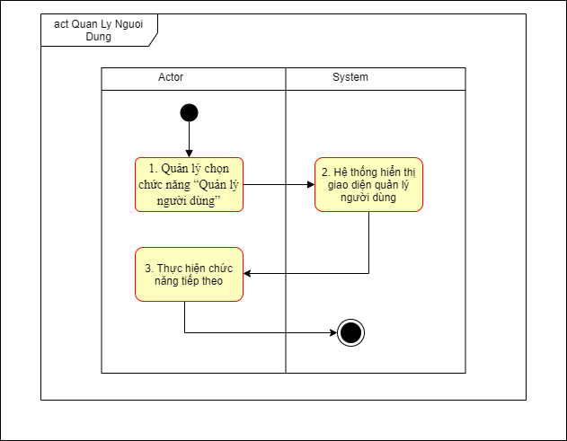

|  |  |  |
| --- | --- | --- |
| **Use case: UC005.1- Tìm kiếm người dùng** | | |
| Mục đích: | Quản lý cần tìm kiếm người dùng | |
| Mô tả: | Khi Quản lý nhấn chọn vào thanh tìm kiếm và gõ tên của người dùng cần tìm kiếm thì hệ thống hiển thị thông tin chi tiết của người dùng đó. | |
| Tác nhân: | Quản lý | |
| Điều kiện trước: | Quản lý đã đăng nhập và chọn vào chức năng Quản lý người dùng | |
| Điều kiện sau: | Hệ thống hiển thị thông tin người dùng | |
| Luồng sự kiện chính (Basic flows) | Actor | System |
| 1. Nhập tên người dùng cần tìm kiếm | 2. Hiển thị các thông tin tài khoản người dùng bao gồm: |
| Luồng sự kiện phụ (Alternative Flows): |  |  |

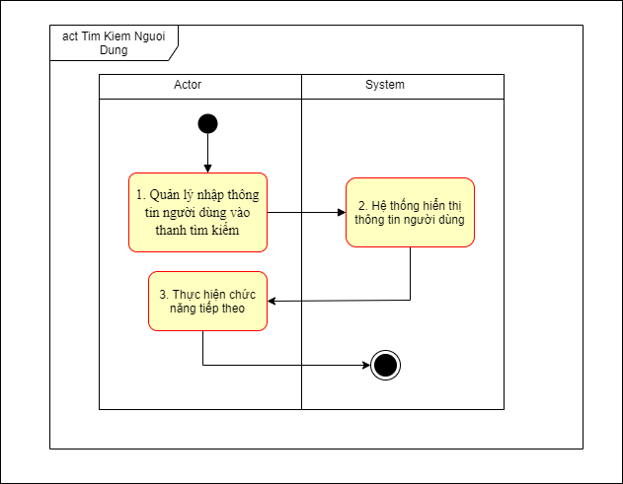

|  |  |  |
| --- | --- | --- |
| **Use case: UC005.2- Xem thông tin người dùng** | | |
| Mục đích: | Xem tất cả các người dùng có trong hệ thống | |
| Mô tả: | Khi quản lý bấm chọn vào ”Xem thông tin người dùng” thì hệ thống hiển thị tất cả các thông tin tài khoản hiện có | |
| Tác nhân: | Quản lý | |
| Điều kiện trước: | Quản lý đã đăng nhập và chọn vào chức năng Quản lý người dùng | |
| Điều kiện sau: | Hệ thống hiển thị tất cả thông tin của tài khoản | |
| Luồng sự kiện chính (Basic flows) | Actor | System |
| 1. Chọn chức năng “Xem thông tin người dùng” | 2. Hệ thống hiển thị chi tiết tất cả các thông tin của tài khoản |
| Luồng sự kiện phụ (Alternative Flows): |  |  |

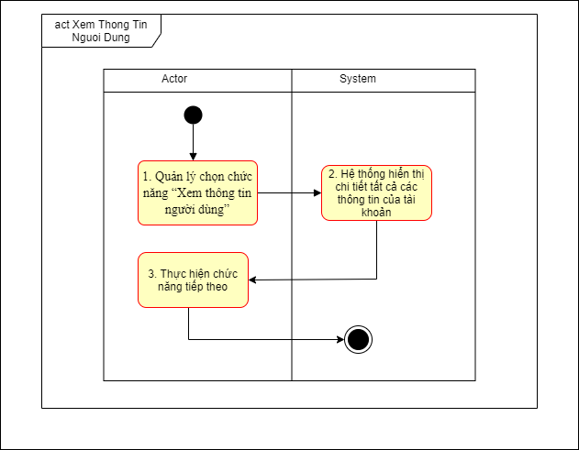

|  |  |  |
| --- | --- | --- |
| **Use case: UC005.3- Mở khóa tài khoản** | | |
| Mục đích: | Mở khóa một tài khoản | |
| Mô tả: | Khi Quản lý muốn mở khóa một tài khoản nào đó thì chỉ cần click vào nút “Mở khóa tài khoản” và Xác nhận mở khóa một tài khoản thì tài khoản đó được mở khóa và lưu thông tin xuống cơ sở dữ liệu | |
| Tác nhân: | Quản lý | |
| Điều kiện trước: | Quản lý đã đăng nhập và chọn vào chức năng Quản lý người dùng | |
| Điều kiện sau: | Hệ thống xác nhận mở khóa tài khoản và lưu xuống cơ sở dữ liệu | |
| Luồng sự kiện chính (Basic flows) | Actor | System |
| 1. Chọn chức năng “Mở khóa tài khoản”  3. Chọn Xác nhận | 2. Hệ thống hiển thị thông báo Xác nhận mở khóa tài khoản  4. Hệ thống thực hiện chức năng mở khóa người dùng và lưu thông tin xuống cơ sở dữ liệu |
| Luồng sự kiện phụ (Alternative Flows): | 3.1 Quản lý tắt thông báo | 5. Trở lại giao diện Quản lý người dùng |

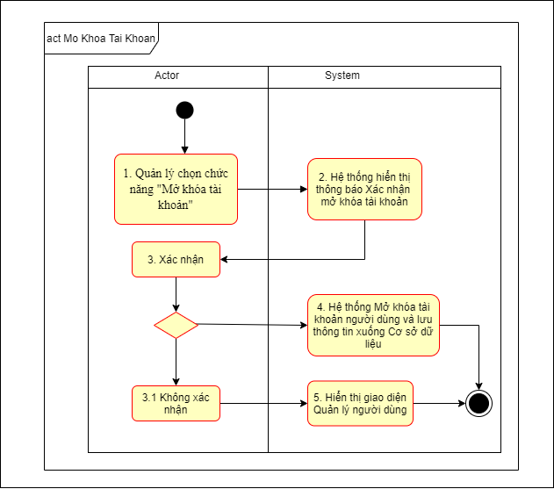

|  |  |  |
| --- | --- | --- |
| **Use case: UC005.1- Khóa tài khoản** | | |
| Mục đích: | Khóa tài khoản người dùng | |
| Mô tả: | Quản lý chọn chức năng khóa tài khoản và xác nhận khóa tài khoản đó. Hệ thống khóa tài khoản đó và lưu thông tin xuống cơ sở dữ liệu. | |
| Tác nhân: | Quản lý | |
| Điều kiện trước: | Quản lý đã đăng nhập và chọn vào chức năng Quản lý người dùng | |
| Điều kiện sau: | Hệ thống xác nhận khóa tài khoản và lưu thông tin xuống cơ sở dữ liệu | |
| Luồng sự kiện chính (Basic flows) | Actor | System |
| 1. Chọn chức năng “Khóa tài khoản”  3. Chọn Xác nhận | 2. Hệ thống hiển thị thông báo Xác nhận khóa tài khoản  4. Hệ thống thực hiện chức năng Khóa tài khoản và lưu thông tin xuống cơ sở dữ liệu |
| Luồng sự kiện phụ (Alternative Flows): | 3.1 Quản lý tắt thông báo | 5. Trở lại giao diện Quản lý người dùng |

